
Να διατηρηθεί μέχρι.............
Βαθμός Ασφαλείας.......
ΕΛΛΗΝΙΚΗ ΔΗΜΟΚΡΑΤΙΑ  ΥΠΟΥΡΓΕΙΟ ΕΘΝΙΚΗΣ ΠΑΙΔΕΙΑΣ & ΘΡΗΣΚΕΥΜΑΤΩΝ | Αθήνα: 05-02-2004
Γραφείο «Κοινωνία της Πληροφορίας» | Αρ. Πρωτ.: 12457/ΚΓ  Βαθμός Προτεραιότητας:
Ερμού 15, 105 63 ΑΘΗΝΑ  Πληροφορίες: ΠΙ, ΕΑΙΤΥ  Α. Δρούγκας, Τηλ. 210.3238912  Email: t05@ypepth.gr | Προς: | Το σύνολο των Επιτροπών Επιμόρφωσης
 | Κοιν.: | ΠΙ  ΕΑΙΤΥ

Θ Ε Μ Α: ΕΓΧΕΙΡΙΔΙΟ ΟΔΗΓΙΩΝ ΗΛΕΚΤΡΟΝΙΚΗΣ ΤΑΥΤΟΠΟΙΗΣΗΣ ΣΤΟΙΧΕΙΩΝ ΕΚΠΑΙΔΕΥΤΙΚΩΝ ΑΠΟ ΤΙΣ ΕΠΙΤΡΟΠΕΣ ΕΠΙΜΟΡΦΩΣΗΣ

1. Εισαγωγή

Στο πλαίσιο της Πράξης «Επιμόρφωση Εκπαιδευτικών για την Αξιοποίηση των ΤΠΕ στην Εκπαίδευση» και για την υλοποίηση των διαδικασιών πιστοποίησης εκπαιδευτικών, μια από τις αρμοδιότητες των Επιτροπών Επιμόρφωσης (Ε.Ε.) στις περιοχές ευθύνης τους είναι να:
Επιλαμβάνονται των περιπτώσεων εμφάνισης προβλημάτων σε δηλωθέντα στοιχεία εκπαιδευτικών που αιτούνται να πιστοποιηθούν καθώς και εκπαιδευτικών που τα στοιχεία τους δεν έχουν καταχωρηθεί στο πληροφοριακό σύστημα (MIS) του έργου. Η διαδικασία αυτή θα υλοποιείται ηλεκτρονικά μέσω εφαρμογής που διατίθεται από τον Τεχνικό & Επιστημονικό Σύμβουλο (ΕΑΙΤΥ) και στην οποία θα έχουν διαβαθμισμένη πρόσβαση μόνο τα μέλη των Ε.Ε.
Ο παρών οδηγός είναι το εγχειρίδιο χρήσης για την εφαρμογή αυτή, η οποία εξυπηρετεί την υποβολή προτάσεων των Επιτροπών Επιμόρφωσης (Ε.Ε.) για τις περιπτώσεις των αποτυχημένων προσπαθειών ηλεκτρονικής ταυτοποίησης στοιχείων από υποψήφιους προς πιστοποίηση εκπαιδευτικούς.
Η ηλεκτρονική ταυτοποίηση στοιχείων των εκπαιδευτικών που ενδιαφέρονται να πιστοποιηθούν αποτελεί το πρώτο βήμα για την υποβολή αίτησης για συμμετοχή σε προγραμματισμένη πιστοποίηση.
Η διαδικασία ηλεκτρονικής υποβολής στοιχείων (με σκοπό την ηλεκτρονική ταυτοποίηση) πραγματοποιείται από τους εκπαιδευτικούς μέσω του δικτυακού τόπου:
http://epimorfosi.cti.gr/certification
με την επιλογή από το μενού της δυνατότητας:
«Καταχώριση Στοιχείων Εκπαιδευτικού»
Μέσω της επιλογής αυτής ο εκπαιδευτικός μπορεί να ταυτοποιήσει ηλεκτρονικά τα στοιχεία του σύμφωνα με τις ακόλουθες περιπτώσεις αντιμετώπισής του:
Περίπτωση 1^{η} → Ο ενδιαφερόμενος έχει επιμορφωθεί και καταχώρησε ορθά τα στοιχεία του:
Αυτόματα του αποδίδονται τα στοιχεία πρόσβασης (δηλ. Αναγνωριστικό και Κωδικός) στο πληροφοριακό σύστημα για να υποβάλλει αίτηση συμμετοχής στην πιστοποίηση.
Προσοχή: Τα στοιχεία πρόσβασης αποτελούνται από το Αναγνωριστικό και τον Κωδικό Πρόσβασης. Αυτά εμφανίζονται στην οθόνη του Η/Υ του ενδιαφερόμενου και πρέπει να τα σημειώσει. Στην περίπτωση απώλειας των στοιχείων πρόσβασης θα πρέπει να επικοινωνήσει με την οικεία Ε.Ε.
Περίπτωση 2^{η} → Ο ενδιαφερόμενος δεν έχει επιμορφωθεί ή δεν υπάρχουν καταχωρημένα στοιχεία του στο MIS:
- Συμπληρώνει αναλυτική φόρμα με τα απαιτούμενα στοιχεία.
- Η οικεία Επιτροπή Επιμόρφωσης επιβεβαιώνει τα στοιχεία του εφόσον ο ενδιαφερόμενος προσκομίσει τα απαιτούμενα δικαιολογητικά (υπηρεσιακό έγγραφο στο οποίο θα αναγράφονται ο Αριθμός Μητρώου του και το ονοματεπώνυμό του καθώς και σχετικό έγγραφο στο οποίο να αναγράφεται ο Α.Φ.Μ. του ή εναλλακτικά υπεύθυνη δήλωση για τα παραπάνω).
- Μετά την επιβεβαίωση των στοιχείων ο ενδιαφερόμενος επαναλαμβάνει την καταχώρηση των στοιχείων του και αυτόματα του αποδίδονται Αναγνωριστικό και Κωδικός Πρόσβασης.
Σε περίπτωση λανθασμένης συμπλήρωσης στοιχείων αυτομάτως υποδεικνύεται στον ενδιαφερόμενο το λάθος και αυτός έχει τη δυνατότητα: α) να διαγράψει την αίτησή του ή/ και β) να στείλει ηλεκτρονικό μήνυμα στο διαχειριστή του συστήματος.
Η οικεία Επιτροπή Επιμόρφωσης αναλαμβάνει να διαπιστώσει αν ο ενδιαφερόμενος είναι εκπαιδευτικός και να επιβεβαιώσει/ διορθώσει τα στοιχεία του.
Προσοχή: Τα στοιχεία πρόσβασης (Αναγνωριστικό και Κωδικός) αποδίδονται αυτόματα μέσω του ηλεκτρονικού συστήματος (εφάπαξ) και οι εκπαιδευτικοί με δική τους ευθύνη οφείλουν να φροντίσουν για τη μη απώλειά τους. Τα στοιχεία αυτά είναι αυστηρώς προσωπικά και δεν πρέπει να γνωστοποιούνται σε τρίτους.

1.1 Οι περιπτώσεις αποτυχημένης ηλεκτρονικής ταυτοποίησης
Οι περιπτώσεις αποτυχίας κατά την ηλεκτρονική ταυτοποίηση στοιχείων των εκπαιδευτικών, οφείλονται στους ακόλουθους λόγους:
- Ο Αριθμός Μητρώου (ΑΜ) του υποψηφίου εκπαιδευτικού (από αυτό το σημείο και για το υπόλοιπο του εγγράφου θα αναφέρεται ως υποψήφιος) είναι ίδιος με τον ΑΜ κάποιου εκπαιδευτικού που έχει επιμορφωθεί στα πλαίσια του έργου “Επιμόρφωση Εκπαιδευτικών στην Αξιοποίηση των Τεχνολογιών Πληροφορίας & Επικοινωνιών στην Εκπαίδευση” (από αυτό το σημείο και για το υπόλοιπο του εγγράφου θα αναφέρεται ως επιμορφωμένος), ενώ ο Αριθμός Φορολογικού Μητρώου (ΑΦΜ) και τα προσωπικά στοιχεία τους (όνομα, επώνυμο, πατρώνυμο και χρονολογία γέννησης) διαφέρουν.
- Ο AΦM του υποψηφίου είναι ίδιος με τον ΑΦΜ άλλου επιμορφωμένου, ενώ ο ΑΜ και τα προσωπικά στοιχεία τους (όνομα, επώνυμο, πατρώνυμο και χρονολογία γέννησης) διαφέρουν.
- Τα προσωπικά στοιχεία (όνομα, επώνυμο, πατρώνυμο και χρονολογία γέννησης) του υποψηφίου είναι κοινά, ενώ ο ΑΜ ή/ και ο ΑΦΜ διαφέρουν.
- Συνδυασμός των ανωτέρω.

1.2 Ο ρόλος της Επιτροπής Επιμόρφωσης
Σε κάθε Επιτροπή Επιμόρφωσης εμφανίζονται οι προβληματικές περιπτώσεις ταυτοποίησης στοιχείων των υποψηφίων που εργάζονται σε Σχολική Μονάδα που εμπίπτει στην περιοχή ευθύνης της εν λόγω Επιτροπής.
Ο ρόλος της Επιτροπής Επιμόρφωσης συνοψίζεται στα ακόλουθα σημεία:
- Να γνωμοδοτήσει για τα στοιχεία της καρτέλας του υποψηφίου λαμβάνοντας υπόψη τα στοιχεία των καρτελών με τις οποίες ενδέχεται να παρουσιάστηκε σύγκρουση ως προς ΑΜ, ΑΦΜ ή προσωπικά στοιχεία (όνομα, επώνυμο, πατρώνυμο και χρονολογία γέννησης).
- Να γνωμοδοτήσει ως προς τα πεδία των συγκρουόμενων καρτελών, πιο συγκεκριμένα
  - Σε περίπτωση σύγκρουσης ως προς ΑΜ να γνωμοδοτήσει για τον ΑΜ της καρτέλας του εκπαιδευτικού με τον οποίο σημειώθηκε η σύγκρουση.
  - Σε περίπτωση σύγκρουσης ως προς ΑΦΜ να γνωμοδοτήσει για τον ΑΦΜ της καρτέλας του εκπαιδευτικού με τον οποίο σημειώθηκε η σύγκρουση.
  - Σε περίπτωση σύγκρουσης ως προς τα προσωπικά στοιχεία (όνομα, επώνυμο, πατρώνυμο και χρονολογία γέννησης) να γνωμοδοτήσει για τα αντίστοιχα στοιχεία της καρτέλας του εκπαιδευτικού με τον οποίο σημειώθηκε η σύγκρουση.
Για να γνωμοδοτήσει η Ε.Ε. μπορεί να ζητήσει από τους ενδιαφερόμενους να προσκομίσουν σχετικά έγγραφα.

2. Οδηγίες Καταχώρισης Γνωμοδοτήσεων

2.1 Έναρξη Εφαρμογής και Φίλτρα Προβολής Στοιχείων
Συνδεθείτε πρώτα στο Πληροφοριακό Σύστημα Διαχείρισης του έργου της Επιμόρφωσης (http://epimorfosi.cti.gr/). Από την ιστοσελίδα του “Διαχειριστή Θεμάτων Εργασίας” (στο αριστερό τμήμα της οθόνης), επιλέξτε “Ενέργειες Πιστοποίησης” και στη συνέχεια ”Εκκρεμότητες Πιστοποίησης”. Θα εμφανιστεί μια σελίδα με τις εκκρεμείς αιτήσεις ταυτοποίησης στοιχείων που αφορούν την Επιτροπή Επιμόρφωσης. Η εμφάνιση της σελίδας είναι ανάλογη με αυτή της Εικόνας 1.

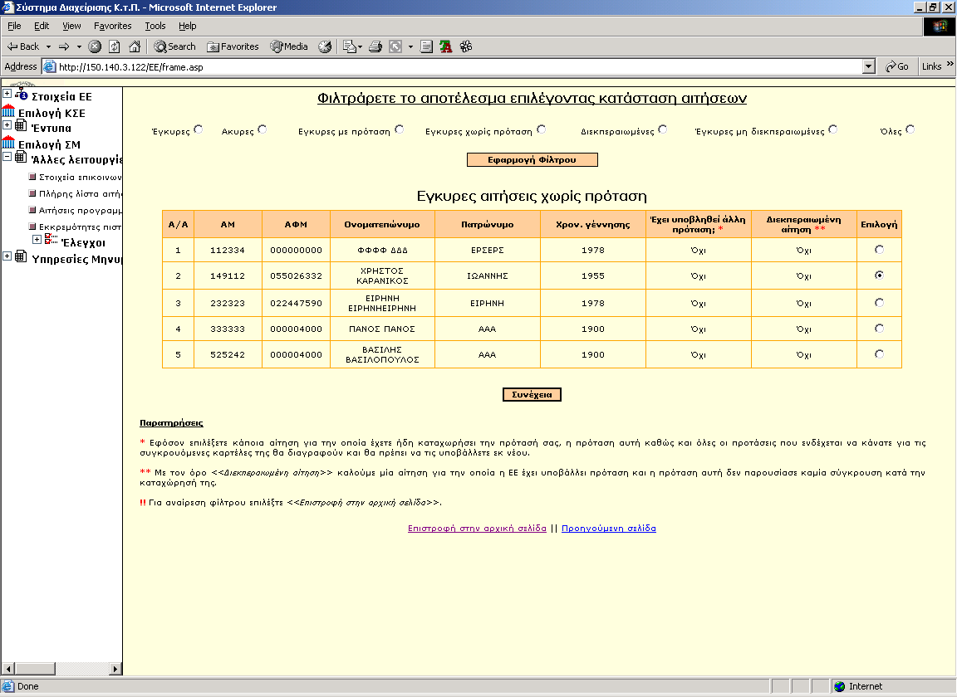
Εικόνα 1. Αρχική σελίδα εκκρεμοτήτων πιστοποίησης
Επειδή το πλήθος των αποτυχημένων αιτήσεων ταυτοποίησης ενδέχεται να είναι πολύ μεγάλο, μπορείτε να εφαρμόσετε κάποιο φίλτρο προκειμένου να το μειώσετε. Το προεπιλεγμένο φίλτρο με το οποίο ξεκινάει η ιστοσελίδα είναι “Έγκυρες αιτήσεις χωρίς πρόταση”
Τα φίλτρα αυτά είναι τα ακόλουθα:
- Έγκυρες
Είναι οι ορθά συμπληρωμένες από τους υποψήφιους, αιτήσεις ταυτοποίησης στοιχείων τις οποίες δεν έχει χαρακτηρίσει η Ε.Ε. ως άκυρες μετά από επιβεβαίωση των δηλωθέντων στοιχείων (βλέπε την §2.4 για την επεξήγηση της έννοιας των έγκυρων και άκυρων ταυτοποιήσεων) και περιλαμβάνουν τόσο τις αιτήσεις ταυτοποίησης με πρόταση όσο και αυτές χωρίς πρόταση από την Ε.Ε..
- Άκυρες
Είναι οι αιτήσεις ταυτοποίησης τις οποίες έχει χαρακτηρίσει η Ε.Ε. ως άκυρες (βλέπε την §2.4 για την επεξήγηση της έννοιας των έγκυρων και άκυρων ταυτοποιήσεων)
- Έγκυρες με πρόταση
Είναι οι ελεγμένες αιτήσεις ταυτοποίησης για τις οποίες η Ε.Ε. έχει ήδη υποβάλλει πρόταση.
- Έγκυρες χωρίς πρόταση
Είναι οι υποβληθείσες αιτήσεις ταυτοποίησης για τις οποίες η Ε.Ε. δεν έχει υποβάλλει ακόμη πρόταση.
- Διεκπεραιωμένες
Είναι οι αιτήσεις ταυτοποίησης στοιχείων για τις οποίες η Ε.Ε. έχει ήδη υποβάλλει πρόταση και μάλιστα η πρόταση αυτή δεν παρουσίασε καμία σύγκρουση στοιχείων κατά την καταχώρισή της στο Πληροφοριακό Σύστημα της Επιμόρφωσης.
- Έγκυρες μη διεκπεραιωμένες
Είναι οι έγκυρες αιτήσεις ταυτοποίησης στοιχείων για τις οποίες η Ε.Ε. έχει ήδη υποβάλλει πρόταση, η οποία όμως πρόταση παρουσίασε σύγκρουση στοιχείων κατά την καταχώρισή της από την Ε.Ε. στο Πληροφοριακό Σύστημα της Επιμόρφωσης. Οι λόγοι σύγκρουσης όπως έχουμε ήδη αναφέρει είναι η ύπαρξη κάποιου εκπαιδευτικού με τον ίδιο ΑΜ, τον ίδιο ΑΦΜ, το ίδιο όνομα, επώνυμο, πατρώνυμο και ημερομηνία γέννησης ή κάποιος συνδυασμός των ανωτέρω.
- Όλες οι αιτήσεις
Είναι όλες οι αιτήσεις ταυτοποίησης στοιχείων που αφορούν την Ε.Ε. (χωρίς φίλτρο).
Σε περίπτωση που έχετε υποβάλλει πρόταση για κάποια αίτηση ταυτοποίησης στοιχείων, μπορείτε να τη δείτε πατώντας επάνω στον αύξοντα αριθμό (α/α) της αίτησης. Θα ανοίξει ένα νέο παράθυρο με την αρχική δήλωση στοιχείων του υποψηφίου, την τελική καρτέλα του όπως προτάθηκε από την Ε.Ε. και τις τυχόν προτάσεις της Ε.Ε. για τις καρτέλες με τις οποίες ενδέχεται να υπήρξε σύγκρουση στοιχείων (βλέπε §2.4 για περισσότερες λεπτομέρειες).

2.2 Εμφάνιση Στοιχείων Καρτέλας
Αφού επιλέξετε κάποιο φίλτρο, θα πρέπει να πατήσετε το κουμπί “Εφαρμογή φίλτρου” οπότε και θα εμφανιστούν ακριβώς από κάτω τα αποτελέσματα εφαρμογής.
Το δεύτερο βήμα (πρώτο στην περίπτωση που δεν θέλετε να φιλτράρετε τη λίστα των αιτήσεων) είναι η επιλογή της αίτησης ταυτοποίησης για την οποία θέλετε να γνωμοδοτήσετε. Επιλέξτε λοιπόν, την αίτηση και στη συνέχεια πατήστε το κουμπί “Συνέχεια”.
Η νέα σελίδα στην οποία θα μεταβείτε αποτελείται από τα εξής τμήματα:
- την εκκρεμή καρτέλα υποψηφίου - είναι η καρτέλα του υποψηφίου, ο οποίος απέτυχε να ταυτοποιηθεί επιτυχώς (πάνω αριστερά)
- την καρτέλα του εκπαιδευτικού με τον οποίο υπήρξε σύγκρουση ως προς τον ΑΜ (δεξιά) – η εμφάνιση αυτής της καρτέλας εξαρτάται από το αν υπήρξε σύγκρουση ως προς ΑΜ
- την καρτέλα του εκπαιδευτικού με τον οποίο υπήρξε σύγκρουση ως προς τον ΑΦΜ (δεξιά) – η εμφάνιση αυτής της καρτέλας εξαρτάται από το αν υπήρξε σύγκρουση ως προς ΑΦΜ
- την καρτέλα του εκπαιδευτικού με τον οποίο υπήρξε σύγκρουση ως προς το όνομα, επώνυμο, πατρώνυμο, χρονολογία γέννησης (δεξιά) – η εμφάνιση αυτής της καρτέλας εξαρτάται από το αν υπήρξε σύγκρουση ως προς το όνομα, επώνυμο, πατρώνυμο, χρονολογία γέννησης
- τη νέα καρτέλα υποψηφίου (αρχικά εμφανίζεται κενή) – είναι η καρτέλα η οποία συμπληρώνεται με τη γνωμοδότηση της Ε.Ε..
Η σελίδα αυτή παρουσιάζεται σε δύο συνεχόμενα στιγμιότυπα (Εικόνα 2 & 3) λόγω του μεγέθους της.

Εκκρεμής καρτέλα
υποψηφίου
Καρτέλα σύγκρουσης ως προς ΑΜ

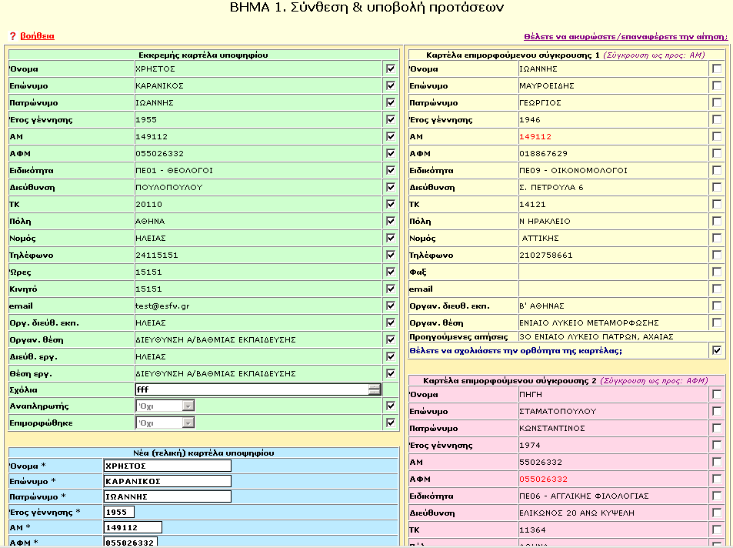
Νέα
Καρτέλα
υποψηφίου
Καρτέλα σύγκρουσης ως προς ΑΦΜ

Εικόνα 2. Η σελίδα γνωμοδότησης της Ε.Ε. – συνέχεια στην Εικόνα 3

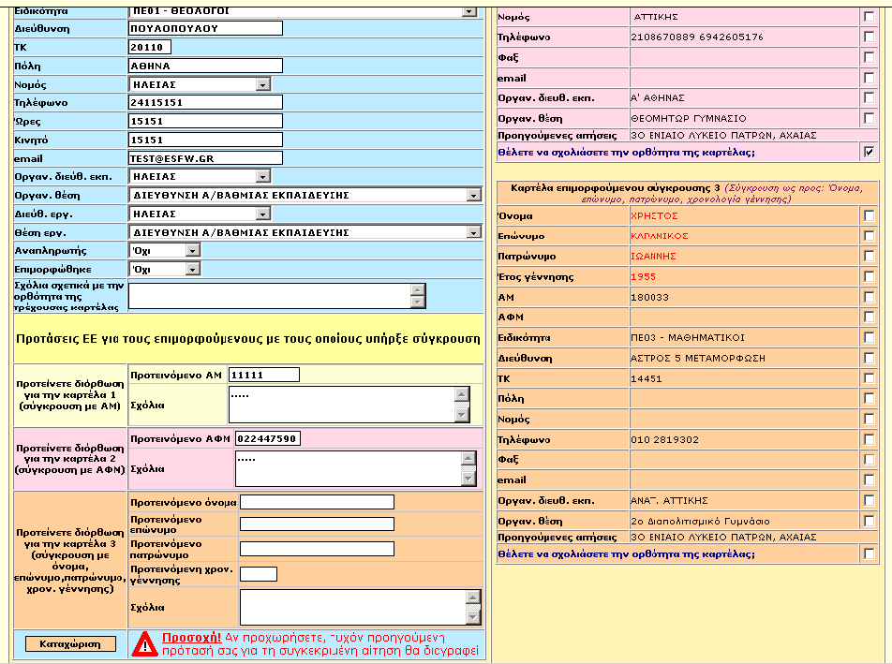
Καρτέλα σύγκρουσης ως προς όνομα,
επώνυμο,
πατρώνυμο,
χρ. γέννησης
Πρόταση για την καρτέλα σύγκρουσης ως προς ΑΦΜ
Πρόταση για την καρτέλα σύγκρουσης ως προς ΑΜ
Πρόταση για την καρτέλα σύγκρουσης ως προς όνομα ....

Εικόνα 3. Η σελίδα γνωμοδότησης της Ε.Ε. – συνέχεια από Εικόνα 2

2.3 Καταχώριση Γνωμοδότησης
Μετά από έλεγχο θα πρέπει να συμπληρωθούν τα κενά πεδία της νέας καρτέλας υποψηφίου που διαμορφώνεται με τη γνωμοδότησή της Επιτροπής Επιμόρφωσης. Για κάθε πεδίο υπάρχουν τρεις εναλλακτικές επιλογές:
- να επιλέξετε το αντίστοιχο πεδίο από κάποια διαθέσιμα στις υπόλοιπες καρτέλες. Τότε θα ενημερωθεί αυτόματα (γεμίζει) το πεδίο της νέας καρτέλας,
- να επιλέξετε το αντίστοιχο πεδίο από κάποια διαθέσιμα στις υπόλοιπες καρτέλες και ακολούθως να διορθώσετε την τιμή του στην τελική καρτέλα,
- να συμπληρώσετε κατευθείαν το πεδίο πάνω στην τελική καρτέλα.
Πέραν αυτών των επιλογών για να ολοκληρωθεί η διαδικασία γνωμοδότησης, θα πρέπει να υποβάλλετε και τις προτάσεις σας για τις υπόλοιπες καρτέλες με τις οποίες υπήρξε σύγκρουση.
Η υποβολή των προτάσεων (για τις καρτέλες με τις οποίες υπήρξε σύγκρουση) είναι υποχρεωτική ακόμα και αν έχετε ελέγξει ότι οι συγκεκριμένες καρτέλες είναι ορθές. Σε μια τέτοια περίπτωση θα πρέπει απλά να συμπληρώσετε τα κατάλληλα πεδία της πρότασης για τη συγκρουόμενη καρτέλα με τα αντίστοιχα πεδία της συγκρουόμενης καρτέλας.
Αυτή η ενέργεια γίνεται μόνο: α) στην περίπτωση κάποιου υποψηφίου για τον οποίο παρουσιάστηκε σύγκρουση στοιχείων οπότε εμφανίζονται περισσότερες από μια (1) καρτέλες και β) εφόσον απαιτείται διόρθωση στοιχείων στις υπόλοιπες καρτέλες.
Τα πεδία που πρέπει να συμπληρώσετε βρίσκονται στο κάτω αριστερό τμήμα της οθόνης, όπως εμφανίζεται στην Εικόνα 3 το οποίο φέρει την ένδειξη “Προτάσεις Ε.Ε. για τους επιμορφωμένους με τους οποίους υπήρξε σύγκρουση”. Αυτά τα πεδία αρχικά είναι ανενεργά. Για να ενεργοποιηθούν θα πρέπει πρώτα να ενεργοποιήσετε την επιλογή “Θέλετε να σχολιάσετε την ορθότητα της καρτέλας;” η οποία υπάρχει στο τέλος κάθε συγκρουόμενης καρτέλας.
Για παράδειγμα, για να γνωμοδοτήσετε για την καρτέλα με την οποία υπήρξε σύγκρουση ως προς τον ΑΜ, θα πρέπει να τσεκάρετε την επιλογή “Θέλετε να τσεκάρετε την ορθότητα της καρτέλας;” (είναι η τελευταία επιλογή της καρτέλας). Αυτόματα τα πεδία που αφορούν την καρτέλα αυτή θα γίνουν ενεργά στην τελική καρτέλα και θα μπορέσετε να συμπληρώσετε τον σωστό ΑΜ και το σχόλιό σας στην προκειμένη περίπτωση.
Αφού τελειώσετε με τη γνωμοδότησή σας πατήστε “Καταχώριση”. Θα μεταβείτε σε μία νέα σελίδα στην οποία εμφανίζονται τα στοιχεία της πρότασής σας (τα στοιχεία της νέας καρτέλας υποψηφίου και οι προτάσεις σας για τις υπόλοιπες καρτέλες, αν υπάρχουν βέβαια) καθώς επίσης και τα αποτελέσματα των ελέγχων που έγιναν προκειμένου να διαπιστωθεί αν η πρότασή σας για τη νέα καρτέλα παρουσίασε σύγκρουση με κάποια άλλη εγγραφή της βάσης δεδομένων του Πληροφοριακού Συστήματος (MIS) της επιμόρφωσης. Η σελίδα αυτή παρουσιάζεται σε δύο συνεχόμενα στιγμιότυπα (Εικόνα 4 & 5) λόγω του μεγέθους της.

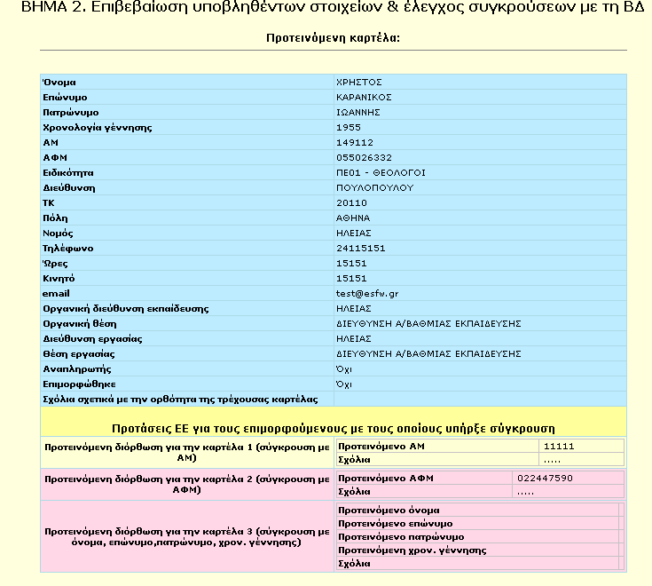

Εικόνα 4. Η σελίδα επιβεβαίωσης της πρότασης – συνέχεια στην Εικόνα 5

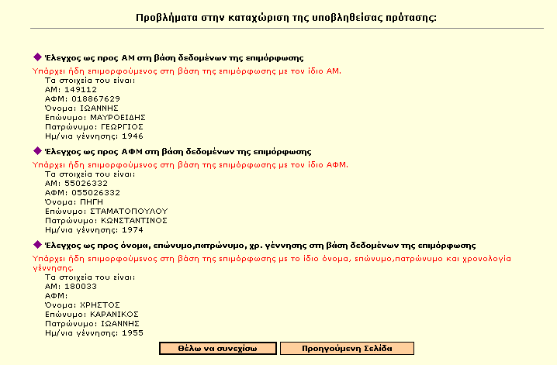

Εικόνα 5. Η σελίδα επιβεβαίωσης της πρότασης – συνέχεια από Εικόνα 4
Ανεξάρτητα από το αν εξακολουθούν να υφίστανται συγκρούσεις, έχετε τη δυνατότητα να συνεχίσετε καταχωρίζοντας τελικά την πρότασή σας. Σε κάθε περίπτωση πάντως θα πρέπει να κάνετε έναν επιπλέον έλεγχο (επιλέγοντας “Προηγούμενη σελίδα”) για να βεβαιωθείτε ότι έχετε συμπληρώσει τα σωστά στοιχεία.
Επιλέγοντας “Θέλω να συνεχίσω” οδηγούμαστε σε μία από τις ακόλουθες δύο περιπτώσεις:
- Δεν υπήρξε καμία σύγκρουση κατά την καταχώριση της γνωμοδότησης
Στην περίπτωσή αυτή η νέα καρτέλα καταχωρείται στη βάση δεδομένων και μπορεί ο υποψήφιος να επαναλάβει (επιτυχώς αυτή τη φορά) την προσπάθεια ταυτοποίησης με τα στοιχεία αυτά ώστε να λάβει κωδικούς πρόσβασης.
- Υπήρξε κάποια σύγκρουση κατά την καταχώριση της γνωμοδότησης
Στην περίπτωσή αυτή η πρότασή σας για τη νέα καρτέλα μεταφέρεται στον διαχειριστή του συστήματος ο οποίος και θα αποφασίσει αναλαμβάνοντας περαιτέρω ενέργειες. Μετά την επίλυση του προβλήματος η Ε.Ε. θα ειδοποιηθεί προκειμένου να ενημερώσει τον υποψήφιο να επαναλάβει την προσπάθεια ταυτοποίησης των στοιχεία του για να λάβει κωδικούς πρόσβασης.
Και στις δύο περιπτώσεις οι προτάσεις σας για τις υπόλοιπες καρτέλες θα μεταφερθούν στο διαχειριστή του συστήματος ο οποίος και θα τις διεκπεραιώσει αφού πρώτα τις ελέγξει.
Η Ε.Ε. έχει τη δυνατότητα να δει τις προτάσεις που έχουν διεκπεραιωθεί από το διαχειριστή του συστήματος. Από την ιστοσελίδα του “Διαχειριστή Θεμάτων Εργασίας” (στο αριστερό τμήμα της οθόνης), επιλέξτε “Ενέργειες Πιστοποίησης” και στη συνέχεια ”Διεκπεραιώσεις διαχειριστή”. Θα εμφανιστεί μια σελίδα με τις προτάσεις της Ε.Ε. που διεκπεραίωσε ο διαχειριστής του συστήματος. Η εμφάνιση της σελίδας είναι ανάλογη με αυτή της Εικόνας 6.
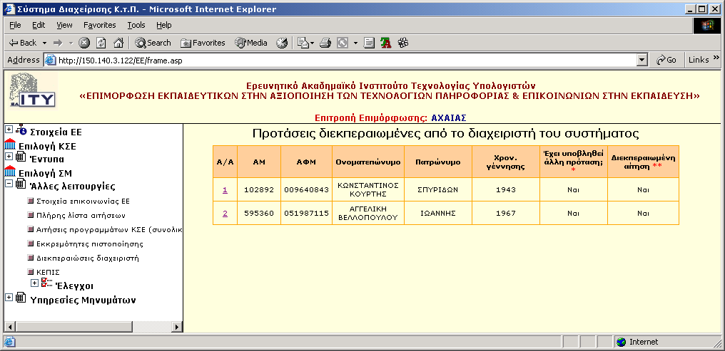
Εικόνα 6. Η σελίδα των διεκπεραιωμένων από το διαχειριστή προτάσεων
Επιλέγοντας τον αύξοντα αριθμό (Α/Α) μιας πρότασης, μπορείτε να δείτε τα στοιχεία του υποψηφίου έτσι όπως καταχωρίστηκαν τελικά από το διαχειριστή του συστήματος. Στόχος αυτής της σελίδας είναι να ενημερώνει η Ε.Ε. τους υποψηφίους με εκκρεμότητες ταυτοποίησης στοιχείων ότι η αίτησή τους διεκπεραιώθηκε και συνεπώς μπορούν να υποβάλλουν εκ νέου αίτηση (με τα σωστά εννοείται στοιχεία).

2.4 Ακύρωση / Επαναφορά αίτησης
Η Ε.Ε. μπορεί να επιλέξει αν θέλει να εμφανίζεται μια αίτηση ταυτοποίησης στοιχείων ή όχι. Για παράδειγμα, μπορεί ένας υποψήφιος στην προσπάθειά του να ταυτοποιηθεί να καταχώρισε την αίτησή ταυτοποίησης δύο φορές. Αν λοιπόν η Ε.Ε. διεκπεραιώσει τη μία αίτηση δεν υπάρχει λόγος να βλέπει συνέχεια την άλλη αίτηση στις εκκρεμότητές της. Αυτό που πρέπει να κάνει σε μια τέτοια περίπτωση είναι να ακυρώσει τη δεύτερη αίτηση (σε κάθε περίπτωση η Ε.Ε. μπορεί να επαναφέρει μία άκυρη αίτηση).
Η διαδικασία που πρέπει να ακολουθήσετε προκειμένου να ακυρώσετε / επαναφέρετε μια αίτηση είναι η ακόλουθη:
- Επιλέξτε την αίτηση από τον πίνακα και πατήστε “Καταχώριση”. Στο πάνω μέρος της σελίδας υπάρχει ο σύνδεσμος “Θέλετε να ακυρώσετε/ επαναφέρετε την αίτηση”.
- Επιλέγοντάς τον σύνδεσμο “Θέλετε να ακυρώσετε/ επαναφέρετε την αίτηση” μεταβαίνετε στο κάτω μέρος της σελίδας όπου και εμφανίζεται επιλογή με τις ενδείξεις: “Θέλω να ακυρώσω την αίτηση”/ “Θέλω να επαναφέρω την αίτηση”. Η ενεργή ένδειξη που εμφανίζεται κάθε φορά, εξαρτάται από την τρέχουσα κατάσταση της αίτησης. Δηλαδή, αν η αίτηση είναι έγκυρη θα εμφανιστεί η πρώτη ένδειξη, διαφορετικά εμφανίζεται η δεύτερη.
- Ενεργοποιώντας την αντίστοιχη επιλογή μεταβαίνετε σε μια σελίδα ενημέρωσης σχετικά με το αν έγινε η ενέργεια που επιλέξατε ή όχι (αν σημειώθηκε κάποιο λάθος).
- Αν θέλετε να δείτε όλες τις άκυρες αιτήσεις δεν έχετε παρά να επιλέξετε το αντίστοιχο φίλτρο από την αρχική σελίδα.
Συνοψίζοντας λοιπόν, και για να μην υπάρξει σύγχυση, οι όροι “έγκυρες αιτήσεις” και “άκυρες αιτήσεις” αφορούν απλά και μόνο τις αιτήσεις ταυτοποίησης (με ή χωρίς πρόταση) τις οποίες θέλει να εμφανίζει η Ε.Ε. και αποσκοπούν στο να διευκολύνουν το έργο της απαλλάσσοντας την από την διαρκή εμφάνιση “αιτήσεων σκουπίδια”, δηλαδή αιτήσεων που για κάποιους λόγους (π.χ. έχουν καταχωριστεί παραπάνω από μία φορές) δεν χρειάζεται να διεκπεραιωθούν.

2.5 Επισκόπηση Πρότασης Γνωμοδότησης
Η Ε.Ε. μπορεί να κάνει προεπισκόπηση για κάθε πρόταση που έχει υποβάλλει επιλέγοντας τον αύξοντα αριθμό (Α/Α) της αντίστοιχης αίτησης ταυτοποίησης, στην αρχική σελίδα της εφαρμογής (Εικόνα 1). Θα εμφανιστεί ένα νέο παράθυρο το οποίο θα αποτελείται από τα εξής στοιχεία:
- την εκκρεμή καρτέλα υποψηφίου
Είναι η καρτέλα του υποψηφίου έτσι όπως υποβλήθηκε από τον ίδιο (δηλαδή είναι η αρχική καρτέλα για την οποία κλήθηκε η Ε.Ε. να γνωμοδοτήσει).
- την πρόταση της Ε.Ε. για τον υποψήφιο
Είναι η τελική καρτέλα του υποψηφίου έτσι όπως διαμορφώθηκε μετά την γνωμοδότησης από την Ε.Ε. (στην ουσία είναι η πρόταση της Ε.Ε. για τον υποψήφιο)
- τις καρτέλες των εκπαιδευτικών με τους οποίους υπήρξε σύγκρουση στοιχείων (αν εξακολουθούν να υπάρχουν)
Οι καρτέλες αυτές αφορούν εκπαιδευτικούς ήδη καταχωρισμένους στη βάση δεδομένων του συστήματος. Η σύγκρουση στοιχείων όπως έχει ήδη αναφερθεί μπορεί να αφορά τον Αριθμό Μητρώου (ΑΜ), τον Αριθμό Φορολογικού Μητρώου (ΑΦΜ), τα προσωπικά στοιχεία (όνομα, επώνυμο, πατρώνυμο και ημερομηνία γέννησης) ή κάποιο συνδυασμό των ανωτέρω.
- τις προτάσεις της Ε.Ε. για τους εκπαιδευτικούς με τους οποίους υπήρξε σύγκρουση (αν υπάρχουν)
Είναι οι γνωμοδοτήσεις της Ε.Ε. για τους εκπαιδευτικούς με τα στοιχεία των οποίων παρουσίασε σύγκρουση η καρτέλα του υποψηφίου κατά την καταχώριση της αίτησης ταυτοποίησης.

2.6 Παρατηρήσεις - Επισημάνσεις
Αν έχει ήδη υποβληθεί γνωμοδότηση για κάποια αίτηση ταυτοποίησης στοιχείων (εμφανίζεται η ένδειξη Ναι στη στήλη “Έχει υποβληθεί άλλη πρόταση; !!!” της αρχικής σελίδας) και γίνει προσπάθεια να την ξανα-καταχωρίσετε, τότε η προηγούμενη πρότασής σας θα διαγραφεί (τόσο η πρόταση για την εκκρεμή καρτέλα όσο και η πρόταση για τις συγκρουόμενες καρτέλες) και θα πρέπει να τις εισάγετε εκ νέου. Γι’ αυτό συνιστάται μεγάλη προσοχή!
Για όσες αιτήσεις ταυτοποίησης στοιχείων εμφανίζεται η ένδειξη Ναι στη στήλη με την ένδειξη “Διεκπεραιωμένη Αίτηση”, η Επιτροπή Επιμόρφωσης αναλαμβάνει να ενημερώσει τον ενδιαφερόμενο εκπαιδευτικό μέσω της Σχολικής του Μονάδας.

Ο Γενικός Γραμματέας ΥπΕΠΘ

Αθανάσιος Τσουροπλής

Ο ενδιαφερόμενος πρέπει να επικοινωνήσει με την οικεία Επιτροπή Επιμόρφωσης και να προσκομίσει τα απαιτούμενα δικαιολογητικά.
Οι ταυτοποιήσεις με πρόταση είναι εκείνες για τις οποίες η Ε.Ε. έχει ήδη υποβάλει την πρότασή της
Οι ταυτοποιήσεις χωρίς πρόταση είναι εκείνες για τις οποίες η Ε.Ε. δεν έχει υποβάλει ακόμη την πρότασή της.

